# DDNS

## DNS原理

DNS最核心的工作就是域名解析，也就是把计算机名翻译成IP地址

* 1. DNS采用的是分布式解决方案

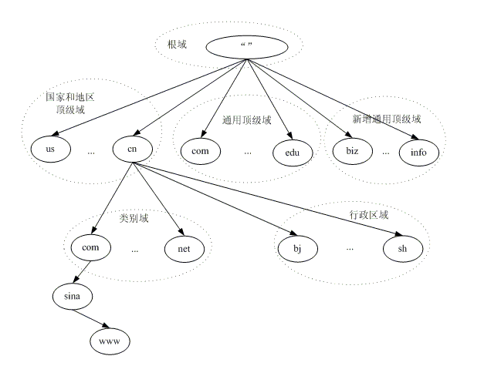

* 1. DNS查询类型

递归查询：一次查询就得到最终的结果，通常是客户端与本地DNS服务器之间会使用递归查询

迭代查询：有可能发生多次请求，且每次得到的结果有可能只是参考答案，通常是DNS服务器直接会使用迭代查询

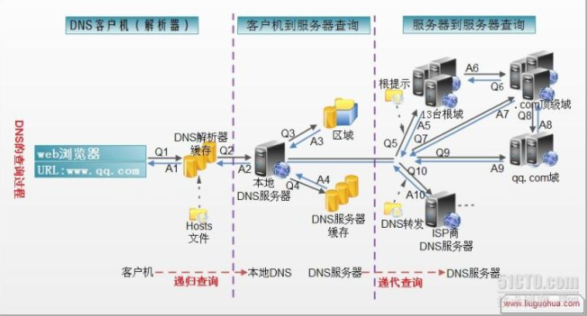

**步骤解析**

* 1. 本地发起请求后，先查询本机DNS缓存和本地host文件是否又域名对应的IP地址。查询本地缓存命令ipconfig /dispiaydns。清除DNS缓存命令ipconfig /flushdns。本地host文件路径C:\Windows\System32\drivers\etc
  2. 本地没有发现缓存，然后向本机DNS服务器发送请求，服务器收到请求后查询是否又对应的记录，如果没有的话，就会向13台根域名服务器发送请求。本机DNS服务器就是电脑上获取到的DNS
  3. 根域名服务器收到请求后，查询出顶级域名所在的服务器，然后告诉本机顶级域名服务器的IP地址

本机继续查询该IP地址，以此类推最终查询出IP地址

## 域名的组成

主机名.次级域名.顶级域名.根域名

主机域名：用户自定义，一般为www。又称三级域名

次级域名：用户注册

顶级域名：.com .net .cn

根域名：根域名都是统一的，所有在常见的链接中都是隐藏了的。世界上存在13台根服务器，从A.ROOT-SERVERS.NET一直带M.ROOT-SERVERS.NET

## DNS报文分析

* 1. **DNS请求报文**

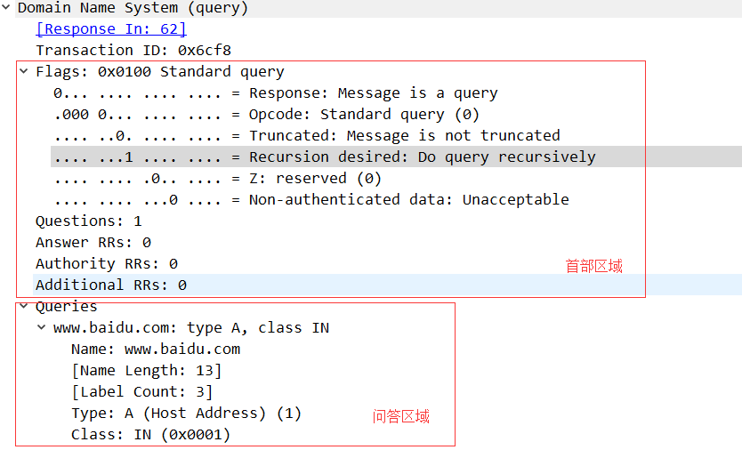

* 1. **DNS回答报文**

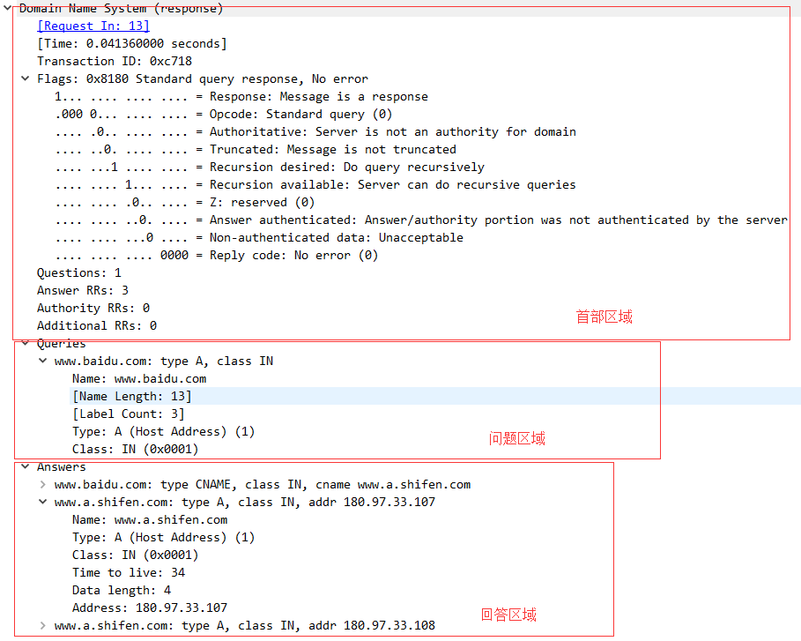

* 1. **报文解析（首部区域）**
     1. QR(1比特)：查询/响应的标志位，1为响应，0为查询
     2. opcode(4比特)：定义查询或响应的类型(若为0则表示是标准的，若为1则是反向的（用IP查询域名）)。
     3. AA(1比特)：授权回答的标志位。该位在响应报文中有效，1表示名字服务器是权限服务器， 指出给出应答的服务器是查询域名的授权解析服务器
     4. TC(1比特)：截断标志位。1表示响应已超过512字节并已被截断
     5. RD(1比特)：该位为1表示客户端希望得到递归回答
     6. RA(1比特)：1 为应答服务器支持递归查询（根服务器不支持递归）
     7. zero(3比特)：保留字段
     8. rcode(4比特)：返回码，表示响应的差错状态，通常为0和3，各取值含义如下：
        1. 0 无差错
        2. 1 格式差错  - 服务器不能理解请求的报文
        3. 2 问题在域名服务器上 - 因为服务器的原因导致没办法处理这个请求
        4. 3 域参照问题  - 只有对授权域名解析服务器有意义，指出解析的域名不存在
        5. 5 请求被服务器拒绝
  2. **报文解析（回答区域）**

包含正在进行的查询信息。包含查询名(被查询主机名字的名字字段)、查询类型、查询类

* + 1. 查询类型
    2. 通常查询类型为A(由名字获得IP地址)或者PTR(获得IP地址对应的域名)
    3. 查询类：通常为1，指Internet数据
    4. 额外还有生存时间：用于指示该记录的稳定程度，极为稳定的信息会被分配一个很大的值(如86400，一天的秒数)。该字段表示资源记录的生命周期(以秒为单位)

## DDNS原理

* 1. 基本原理：将用户的动态IP地址映射到一个固定的域名解析服务上，用户每次连接网络的时候，客户端程序就会通过信息传递把该主机的动态IP地址传送给位于服务商主机上的服务器程序，服务程序负责提供DNS服务并实现动态域名解析。就是说DDNS捕获用户每次变化的IP地址，然后将其与域名相对应，这样域名就可以始终解析到非固定IP的服务器上，互联网用户通过本地的域名服务器获得网站域名的IP地址，从而可以访问网站的服务
  2. 设备：DDNS客户端（路由器或者开启了DDNS服务的PC），DDNS服务器（花生壳）
  3. 设备功能：客户端负责动态更新域名和IP地址对应关系，服务器负责通知DNS服务器动态更新域名和IP地址之间的对应关系
  4. 注：开启DDNS服务只是针对公网IP，也就是说公网IP变化了之后，DDNS服务器才会更新IP与域名的对应关系。开启了DDNS后，如果web服务是在内网中，则还需要增加端口转发功能才能正常使用DDNS服务
  5. DDNS服务商：提供公网DDNS服务，其中包括响应服务器和DNS服务器。响应服务器负责接收DDNS客户端的请求解析动态域名，DNS服务器提供DNS服务

**扩展**

获取当前IP地址是否发生变化的方式有两个：定期轮询和异步实现（当IP发生变化时主动上报）

异步实现时，当IP发生变化，客户端将发送指令，删除旧的IP与域名的对应关系，然后增加新的IP与域名的关系